## СХІДНОУКРАЇНСЬКИЙ НАЦІОНАЛЬНИЙ УНІВЕРСИТЕТ

ІМЕНІ ВОЛОДИМИРА ДАЛЯ

Факультет інформаційних технологій та електроніки

Кафедра комп’ютерно-інтегрованих систем управління

**ПОЯСНЮВАЛЬНА ЗАПИСКА**

до магістерської науково-дослідної роботи

освітній ступінь: магістр

спеціальність: 151 – Автоматизація та комп’ютерно-інтегровані технології

(шифр і назва спеціальності)

спеціалізація __________________________________________________

(назва спеціалізації)

на тему «Розробка та дослідження комп'ютерно-інтегрованої системи контролю та управління підігрівачем газоподібного аміаку у виробництві аміачної селітри»

Виконав: студент групи _АТП-22зм_ _________ В.Ф. Нємцов

( підпис )

Керівник **_________** П.Й. Єлісєєв

( підпис )

Завідувачка кафедри **_________** М.Г. Лорія

( підпис )

Рецензент **_________** М.Г. Лорія

( підпис )

Київ – 2023 р.

**СХІДНОУКРАЇНСЬКИЙ НАЦІОНАЛЬНИЙ УНІВЕРСИТЕТ**

**імені ВОЛОДИМИРА ДАЛЯ**

**Факультет:** Інформаційних технологій та електроніки

**Кафедра:** Комп’ютерно-інтегрованих систем управління

**Освітньо-кваліфікаційний рівень:** Магістр

**Напрям підготовки:** 151 – Автоматизація та комп'ютерно-інтегровані технології

**ЗАТВЕРДЖУЮ**

Завідувачка каф. КІСУ

_______________________ М.Г.Лорія

«______» ______________ 2023 року

**ЗАВДАННЯ**

**НА МАГІСТЕРСЬКУ НАУКОВО-ДОСЛІДНУ РОБОТУ**

**ЗДОБУВАЧУ ВИЩОЇ ОСВІТИ *Нємцову Володимиру Федоровичу***

1. **Тема магістерської НДР:** «Розробка та дослідження комп'ютерно-інтегрованої системи контролю та управління підігрівачем газоподібного аміаку у виробництві аміачної селітри»

2. **Керівник роботи**: доц. Єлісєєв П.Й.

Затверджені наказом вищого навчального закладу №597/15.12-С від 10.11.2023 р.

3. **Термін подання студентом роботи** 14 грудня 2023 р.

4. **Вихідні дані до роботи**:

4.1.Технологічний регламент виробництва.

4.2.Інструкція оператора по експлуатації АСК ТП.

4.4.Публікації по автоматизованому керуванню технологічними процесами у виробництві аміачної селітри.

4.5.Публікації по моделюванню складних систем контролю та керуванню технологічними процесами у виробництві аміачної селітри.

5. **Зміст розрахунково-пояснювальної записки** (перелік питань, які потрібно розробити):

5.1.Вступ.

5.2.Аналіз сучасного стану автоматизації технологічних процесів у виробництві аміачної селітри.

5.3.Аналіз автоматизованих систем контролю та керування технологічними процесами підігрівання газоподібного аміаку і розробка завдань для виконання магістерської науково-дослідної роботи.

5.4.Розробка та аналіз математичних моделей процесу підігрівання газоподібного аміаку.

5.5.Теоретичні дослідження математичних моделей підігрівача газоподібного аміаку.

5.6.Розробка мнемосхем комп'ютерно-інтегрованої системи управління (КІСУ) процесом _____підігрівання газоподібного аміаку.

5.7.Розробка програмного забезпечення роботи КІСУ ТП в динамічному режимі роботи.

5.8.Аналіз результатів теоретичних досліджень.

5.9. Висновки.

6. **Перелік графічного матеріалу** (з точним зазначенням обов’язкових креслень)

6.1. Мнемосхеми КІСУ процесом підігрівання газоподібного аміаку.

6.1.1.Основна мнемосхема контролю та керування підігрівача газоподібного аміаку.

6.1.2.Архітектура КІСУ ТП.

6.1.3.Мнемосхеми рапортів і повідомлень.

6.2.Мнемосхема роботи КІСУ ТП в динамічному режимі роботи.

6.4.Математичні моделі підігрівача газоподібного аміаку.

6.3.Статичні та динамічні характеристики підігрівача газоподібного аміаку.

6.5.Результати оптимального керування підігрівачем газоподібного аміаку.

7. **Дата видачі завдання:** 25 жовтня 2023 р.

**КАЛЕНДАРНИЙ ПЛАН**

|  |  |  |  |
| --- | --- | --- | --- |
| №  з/п | Назва етапів дипломного роботи | Термін виконання етапів роботи | Примітка |
| 1 | Аналіз сучасного стану автоматизації технологічних процесів. | 1.11.2023 |  |
| 2. | Аналіз автоматизованих систем контролю та керування технологічними процесами підігрівання газоподібного аміаку і розробка завдань для виконання магістерської науково-дослідної роботи. | 1.11.2023 |  |
| 3. | Розробка математичних моделей процесу підігрівання газоподібного аміаку. | 5.11.2023 |  |
| 4. | Розробка мнемосхем комп'ютерно-інтегрованої системи управління (КІСУ) процесом підігрівання газоподібного аміаку. | 8.11.2023 |  |
| 5. | Розробка програмного забезпечення роботи КІСУ ТП в динамічному режимі роботи. | 15.11.2023 |  |
| 6. | Теоретичні дослідження математичних моделей процесу підігрівання газоподібного аміаку. | 25.11.2023 |  |
| 7. | Аналіз результатів теоретичних досліджень. | 1.12.2023 |  |
| 9. | Оформлення пояснювальної записки дипломного проекту та презентації. | 14.12.2023 |  |

Здобувач вищої освіти _________________ В.Ф. Нємцов

Керівник магістерської НДР _____________________ П.Й. Єлісєєв

**Вступ**

Хімічна промисловість відіграє важливу роль в економіці України, визначаючи економічне становище та розвиток країни. Продукція хімічних виробництв, зокрема азотні добрива, є ключовим ресурсом для сільського господарства та становить основу українського ринку мінеральних добрив.

Навіть у складних умовах сучасності українські заводи з виробництва мінеральних добрив, такі як "Черкаський Азот" та "Рівнеазот", продовжують працювати та не зупиняються. Незважаючи на вимушені зупинки, ці заводи швидко перезапускаються та виконують укладені контракти.

У 2022 році виробництво змінювало свою структуру, фокусуючись на випуску продуктів, які забезпечували найкращу продуктову прибутковість. Зокрема, акцент був зроблений на виробництві аміачної селітри, карбамідно-аміачної суміші, вапняно-аміачної селітри та складних добрив.

Надійність технологічних ліній, безперервність та якість продукції при економічній та безпечній експлуатації є основними вимогами до виробництва мінеральних добрив. Високий рівень автоматизації виробництва дозволяє відповідати цим вимогам.

Впровадження сучасних комп'ютерних систем автоматизації значно підвищує рівень екологічної безпеки та дозволяє знизити витрати на енергетичні ресурси. Комп'ютерна автоматизація також позитивно впливає на якість продукції та знижує її собівартість.

Застосування сучасних комп'ютерних систем автоматизації в хімічній промисловості виявляється важливим етапом для підвищення ефективності виробництва. Ці технології допомагають удосконалити процеси виробництва, забезпечити точність та надійність у керуванні, а також відстежувати різні параметри для забезпечення високої якості продукції.

Однією з ключових вимог у хімічній промисловості є дотримання стандартів екологічної безпеки. Впровадження автоматизованих систем дозволяє ефективно моніторити та керувати різними параметрами виробництва, зменшуючи негативний вплив на навколишнє середовище.

Окрім того, комп'ютерна автоматизація сприяє підвищенню енергоефективності. Системи управління дозволяють оптимізувати використання енергії та ресурсів, що призводить до зменшення витрат та зниження впливу на клімат.

Висока автоматизація також дозволяє швидше реагувати на зміни у виробничих процесах, адаптуватися до нових технологій та вимог ринку. Це робить підприємства більш гнучкими та конкурентоспроможними.

Українські підприємства, такі як "Черкаський Азот" та "Рівнеазот", демонструють не лише виживання, а й активну адаптацію до сучасних викликів та впровадження інноваційних технологій. Це свідчить про важливість вдосконалення виробничих процесів та використання передових рішень для підтримки сталого розвитку хімічної промисловості.

**1. АНАЛІЗ СУЧАСНого стану АВТОМАТИЗАЦІЇ ТЕХНОЛОГІЧНИХ ПРОЦЕСІВ ХІМІЧНИХ ВИРОБНИЦТВ**

На поточний час автоматизація зачіпає всі існуючі процеси в виробництві процеси – від перевірки і підготовки сировини, до виділення і отримання готового продукту.

Щоб сучасне підприємство продовжувало розвиток, необхідно впроваджувати прискорення робочих процесів. З цією метою були розроблені різні системи, а саме:

- засоби автоматизованої підготовки, зберігання та транспортування матеріалів (наприклад: морозильні камери та норії);

- АВР в енергетиці;

- контроль та ведення обліку витрат;

- дозування в фармацевтиці;

- диспетчеризація на авіаційному і залізничному транспорте.

Серед безлічі типових схем, які знайшли широке застосування в сучасному виробництві, в сфері хімічного виробництва задіють системи автоматизації:

- дозування;

- регулювання запірної апаратури;

- подання енергоресурсів;

- контролю мікроклімату;

- підготовки сировини до обробки;

- транспортування сировини;

- обробці статистики.

**1.1.** **Особливості сучасних систем автоматизації хімічного виробництва**

Сучасне промислове хімічне виробництво – це, добре налагоджений технологічний процес. При якому отримуємо:

1. Безупинність. Що дозволяє забезпечити масовість випуску готової продукції. В більшості випадків виробництва хімічної продукції сировина проходить безперервно один за одним декілька циклів обробки, тому створюються резервні канали зв'язку, способи керування, лінії подання енергоресурсів та інше.

2. Масштабність. Як правило, хімічне виробництво займає значну площу та розташовується на відкритому просторі під впливом кліматичних факторів. Відповідно, звертається увага на забезпечення найвищої швидкості передачі даних між обладнанням цехів та ділянок, а також на стійкість приладів та агрегатів на впливи морозів та спеки.

3. Стійкість. На поточний час автоматизація процесів хімічної промисловості дозволяє підприємству ефективно працювати, навіть якщо біля обладнання робочих ліній створюються небезпечні техногенні умови (розлив речовин з виділенням високої температури та інше). Сучасні компоненти систем автоматики контролюють не тільки стабільність всіх процесів, але і активують додаткові системи для ліквідації виникаючих аварійних ситуацій.

**2. Аналіз автоматизованих систем контролю та керування технологічними процесами підігрівання газоподібного аміаку**

**2.1. Характеристика виробництва**

Одним із продуктів хімічних підприємств є аміачна селітра.

Виробництво аміачної селітри складається з нейтралізації азотної кислоти газоподібним аміаком та кристалізації продукту. При цьому аміак не повинен містити більше ніж 1% вологи і у ньому не допускається присутність олії.

Азотну кислоту беруть концентрацією понад 45% HNO3, вміст оксидів азоту в ній не повинен перевищувати 0,1%. Для отримання аміачної селітри можуть бути використані також відходи аміачного виробництва – наприклад, аміачна вода і гази, що відводяться зі сховищ рідкого аміаку і одержуються під час продувки систем синтезу аміаку. Склад газів зі сховищ: 45-70% NH3, 55-30% H2 + N2 (зі слідами метану та аргону), склад продувних газів: 7,5-9% NH3, 92,5-91% H2 + N2 (зі слідами метану та аргону) [3].

Крім того, для виробництва аміачної селітри використовуються гази дистиляції з виробництва карбаміду, їх зразковий склад: 55-57% NH3, 18-24% СО2, 15-20% Н2О.

Тепловий ефект реакції NH3 + НNО3 → NH4NO3 становить 35,46 ккал/г‑мол. При виробництві аміачної селітри зазвичай застосовують 45-58% кислоту. У цьому випадку тепловий ефект реакції нейтралізації відповідно зменшується на величину теплоти розведення азотної кислоти водою та на величину теплоти розчинення аміачної селітри. При раціональному використанні тепла, що виділяється, нейтралізації можна отримати за рахунок випаровування води концентровані розчини і навіть плав аміачної селітри.

Відповідно до цього розрізняють схеми з отриманням розчину аміачної селітри з подальшим випарюванням його (так званий багатостадійний процес) та з отриманням плава (одностадійний або безупарковий процес).

В свій час, для вибору раціональної схеми нейтралізації були перевірені чотири принципово різні схеми отримання аміачної селітри з використанням тепла нейтралізації:

1. установки, що працюють при атмосферному тиску (надлишковий тиск сокової пари 0,15 - 0,2 ат);
2. установки з вакуум-випарником;
3. установки, які працюють під тиском, з одноразовим використанням тепла сокової пари;
4. установки, що працюють під тиском, із дворазовим використанням тепла сокової пари (отримання концентрованого плава).

У промисловій практиці знайшли широке застосування як найефективніші установки, що працюють при атмосферному тиску, з використанням тепла нейтралізації та частково установки з вакуум-випарником.

**2.2 Стадії виробництва**

Сучасний метод виробництва аміачної селітри базується на процесі отримання розчину цього продукту шляхом нейтралізації неконцентрованої азотної кислоти (НАК) за допомогою газоподібного аміаку (ГПА) в апаратах ВТН (використання тепла нейтралізації). Після цього відбувається випаровування отриманого розчину у випарних апаратах, а затим проводиться гранулювання плаву у грануляційних башнях [4]. Технологічний процес виробництва аміачної селітри (гранульованої) складається з наступних етапів:

1. Нейтралізація НАК аміаком і газами дистиляції в апаратах ВТН: Здійснюється процес нейтралізації, де газоподібний аміак та гази дистиляції взаємодіють з неконцентрованою азотною кислотою в апаратах ВТН.
2. Приготування магнезитової витяжки: Здійснюється процес підготовки магнезитової витяжки, яка буде використовуватися на подальших етапах виробництва.
3. Донейтралізація азотної кислоти аміаком та уведення магнезитової витяжки: За допомогою аміаку та магнезитової витяжки донейтралізується залишкова азотна кислота.
4. Концентрування слабких розчинів аміачної селітри: Проводиться концентрація розчинів аміачної селітри, що містять слабші концентрації продукту.
5. Випаровування розчину аміачної селітри та гранулювання: Здійснюється випаровування отриманого розчину, а отриманий плав гранулюється у відповідних грануляційних башнях.
6. Нанесення антизлежуючої добавки та пакування аміачної селітри: Завершальним етапом є нанесення антизлежуючої добавки та пакування готової аміачної селітри для подальшого використання.

**2.3. Аналіз технологічного процесу, як об’єкту керування**

Кожухотрубні теплообмінники відносяться до найбільш розповсюджених апаратів хімічної технології. Призначення теплообмінника – нагрівання та охолодження матеріальних потоків, конденсація пари та інші технологічні процеси. Кожухотрубні теплообмінники – це апарати з сильно розподіленими параметрами за довжиною, мають велику інерційність з великим часом чистого запізнення. Температура продукту на виході з теплообмінника є показником його ефективності і відповідно підтримка температури на заданому рівні є метою керування.

Одним з апаратів виробництва аміачної селітри шляхом нейтралізації в апаратах ВТН є підігрівач газоподібного аміаку – кожухотрубний теплообмінник призначений для нагрівання ГПА.

Підігрівач аміаку являє собою вертикальний кожухотрубний теплообмінник, у міжтрубний простір котрого подається пара під тиском не вищим 0,55 МПа (5,5 кгс/см2). Поверхня теплообміну – 30 м2. Матеріал: Ст.3; 09Г2С.

Тип теплообмінника – одноходовий на тиск Ру = 6 МПа.

Згідно довідникових даних [5]: D кожуха – 600 мм, при кількісті трубок 253 од. *D* трубок (зовн.) – 25 мм. Довжина *l*, трубок – 1500 мм.

Відповідно маємо:

зовнішній діаметр трубок, м. – довжина трубок, м.

– діаметр кожуха, м. – кількість трубок, од. – місткість трубки, м3. – загальна місткість трубок, м3. – умовна місткість теплообмінника, м3.

– місткість теплообмінника, м3.

































На рис. 2.1 показано фрагмент мнемосхеми КСА, де паровий конденсат з підігрівача аміаку виводиться в збірник чистого конденсату (поз. 55) або, у випадку його забруднення, у збірник конденсату (поз. 54). ГПА після підігрівача з температурою не вищою 80ºС і тиском 0,17-0,25 МПа (1,7-2,5 кгс/см2) поступає в розподільчий колектор [6].

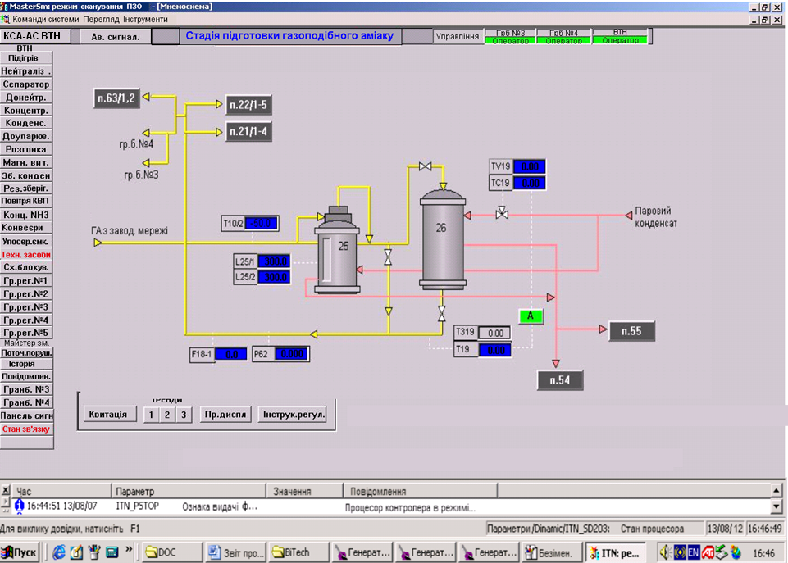

Рис. 2.1. Мнемосхема КСА ТП підготовки ГПА.

Температура Т19 ГПА стабілізується регулятором температури ТС19 за рахунок зміни витрати парового конденсату, який подається в теплообмінник 26 (трубопроводи світлокоричневого кольору).

**2.4. Аналіз автоматизованих систем керування технологічними процесами підігрівання газоподібного аміаку**

Стабілізація температури продукту на виході теплообмінника може здійснюватися автоматизованими системами у вигляді одноконтурних системам регулювання. Це найпростіше рішення (рис. 2.2), в якому не висуваються вимоги до параметру часу чистого запізнення.

Переважно в кожухотрубних теплообмінниках контролю підлягають наступні технологічні параметри (рис. 2.3): тиск (поз. 1), витрата (поз. 4) і температура (поз. 7) продукту, який підлягає нагріву або охолодженню; тиск (поз. 11) витрата (поз. 16) і температура (поз. 10) теплоносія, а також температура нагрітого продукту (поз. 19).



Рис. 2.2. Одноконтурни системи регулювання.



Рис. 2.3. Технологічні параметри теплообмінника, які підлягають контролю та сигналізації.

На рис. 2.4 показана схема каскадного регулювання стабілізації температури продукту при наявності достатньо великому відхиленні витрати теплоносія від нормованого технічним регламентом значення. На рис. 2.5 трьохконтурна каскадна АСР в якої впроваджена схема економії витрати теплоносія.



Рис. 2.4. Стабілізація температури продукту двоконтурною каскадною АСР.

Як правило, в системах автоматизації для стабілізації температури кожухотрубних теплообмінниках замість одноконтурних систем регулювання використовують каскадні та більш складні принципи регулювання.

Також схема стабілізація температури продукту на виході теплообмінника може бути реалізовано за допомогою схем за комбінованим принципом, з використанням АСР співвідношенням потоків та з використанням АСР з додатковим імпульсом за похідною.



Рис. 2.5. Стабілізація температури продукту трьохконтурною каскадною АСР

**3. Розробка та аналіз математичних моделей процесу підігрівання газоподібного аміаку**

Кожухотрубний теплообмінник має одну вихідну величину – температуру нагрітого продукту на виході (*Тр*). Теплоносієм є перегріта водяна пара. Структурно-логічна схема кожухотрубного теплообмінника приведена на рис. 3.1.

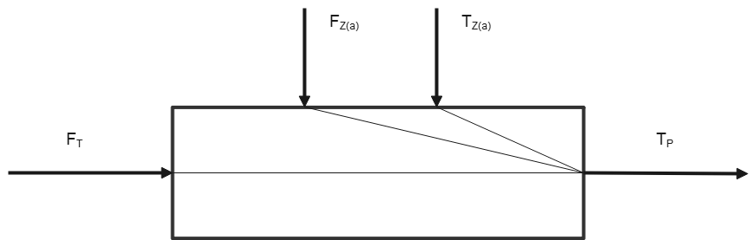

Рис. 3.1. Структурно-логічна схема підігрівача аміаку

де *Fт* – вхідне значення – витрата гріючого компонента,

*Tp* – вихідне значення – температура,

*Tz(а)*, *Fz(а)*– збурюючи параметри.

Так як регулювання температури здійснюється за допомогою клапана, який встановлюється на трубопроводі подання пара, то розглянемо трубопровід як об’єкт керування.

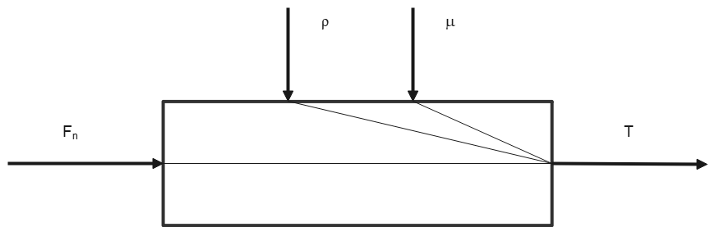

Рис. 3.2. Структурно-логічна схема трубопроводу

де *Fn* – вхідне значення – витрата гріючого компонента,

*P* – вихідне значення – тиск,

*ρ*, *μ*, – збурюючи параметри.

Поперечний перетин труби її внутрішній діаметр і довжина визначаються конструкцією трубопроводу, не залежать від змін технологічного процесу, тому їх приймаємо, як незмінні параметри.

Густина  i в’язкість  є змінними величинами, оскільки вони залежать від протікання процесу нагрівання пари, а також від показника температури. Поперечний перетин регулюючого органу – клапана також відноситься до змінних параметрів, тому що його положення залежить від роботи автоматичної системи регулювання. Тиск рідини *Р* – вихідний параметр об’єкта, отже, є змінним. Витрати пари  залежать від роботи обладнання подання пари тобто насоса, компресора, довжини тому є сильним збуренням.

Оскільки регулювання тиском *Р* здійснюється зміною витрати , то всі інші змінні параметри будуть – некеровані збурення.

Трубопровід як об’єкт керування відноситься до масообмінного об’єкту. Зміна витрати пари, або зміна поперечного перетину потоку призводить до зміни тиску.

**3.1. Розробка математичної моделі трубопроводу в статичному режимі роботи**

Рівняння матеріального балансу трубопроводу є наступним

, (3.1)

де – кількість речовини на вході трубопроводу; кількість речовини, яка знаходиться в об’ємі трубопроводу; кількість речовини, яка виводиться з трубопроводу.

При цьому:

*ρFt* (3.2)

де, *t –* час перебування речовини в трубопроводі.

(3.3)

де, *V –* об’єм речовини в трубопроводі.

, (3.4)

де,  *–* поперечний перетин речовини в трубопроводі;

– тиск речовини в кінці трубопроводу.

Після відповідних перетворень отримуємо статичну характеристику трубопроводу в наступній формі

, (4.9)

де – безрозмірний коефіцієнт перенесення маси речовини по трубопроводу.

Задіяючи перетворення Лапласа:

(4.10)

Рівняння статичної характеристики за каналом регулювання :

(4.11)

де, (4.12)

Рівняння статичної характеристики за каналом збурення :

(4.13)

де, (4.14)

Рівняння статичної характеристики за каналом збурення :

(4.15)

де, (4.16)

де, *L* – довжина ділянки трубопроводу;

*D* – діаметр трубопроводу;

*g* = 9,81 м/с2.

**3.2. Розробка математичної моделі трубопроводу в динамічному режимі роботи**

У диференційній формі рівняння матеріального балансу:

(4.17)

де  - кількість речовини на вході об’єкта;

 - кількість речовини, яка накопичується у ньому;

 - кількість речовини, яка виходить з об’єкта.

Кількість речовини  залежить від витрати *Fn*, тобто:

 (4.18)

(4.19)

(4.20)

де, *Sс* – поперечний перетин отвору клапана.

Після відповідних математичних перетворень отримаємо:

(4.21)

де, стала часу об’єкта: (4.22)

При цьому *K*1, *K*2, *K*3, – безрозмірні коефіцієнти передачі об’єкта.

(4.23)

*K*2 = *-*1 (4.24)

*K*3 = *K*1 (4.25)

Таким чином передавальні функції для каналів:

* регулювання *P*→*Fn*:

(4.26)

* збурення *P*→*ρ* та *P* →*μ*:

(4.27)

(4.28)

**3.3. Розробка математичної моделі підігрівача аміаку в статичному режимі роботи**

Рівняння теплового балансу кожухотрубного теплообмінника має вигляд:

(4.29)

де:

* – кількість теплоти, яка прийшла з потоком теплоносія;
* – кількість теплоти, яка прийшла з потоком продукту, котрий нагрівається;
* – кількість теплоти, котра зберігається в теплообміннику;
* – кількість теплоти, яка виходить з нагрітим потоком;
* – кількість теплоти, яка виводиться теплоносієм з теплообмінника;
* – кількість теплоти, яка втрачається через зовнішню поверхню теплообмінника.

Відповідно при використанні перегрітого пари в якості теплоносія маємо, що кількість теплоти, яка поступає:

(4.30)

де: – питома теплота конденсації пари, – густина пари і – об’єм теплообмінника, який заповнений парою.

Кількість теплоти, яка поступає з матеріальними потоком:

(4.31)

де – масова витрата вхідного матеріального потоку; - температура вхідної речовини; – теплоємність вхідної речовини; - час перебування речовини в теплообміннику.

Параметр , якій характеризує кількість теплоти, що зберігається в теплообміннику:

(4.32)

де:

* – кількість теплоти, яка накопичується в речовині, котра нагрівається;
* – маса матеріалу, з якого виготовлений теплообмінник;
* – маса речовини, яка нагрівається в теплообміннику;
* – теплоємності матеріалу теплообмінника;
* – теплоємність речовини;
* – початкова температура матеріалу теплообмінника;
* – кінцева температура матеріалу теплообмінника;
* – початкова температура речовини;
* – кінцева температура речовини.

Кількість теплоти, яка виводиться з теплообмінника нагрітим продуктом:

(4.33)

де, – питома теплоємність речовини; – температура речовини; – температура продукту на виході.

Втрата теплоти, тобто кількість теплоти, яка виводиться з теплоносієм в збірник конденсату:

(4.34)

де масова витрати, – питома теплоємність і – температура конденсату відповідно.

Після підстановки (4.33) і (4.34) у рівняння (4.32) та відповідних перетворювань, маємо:

(4.35)

де коефіцієнти:

* ;
* ;
* ;
* ;

Отже за цім рівнянням можна побудувати графік залежності по каналу регулювання .

Аналітична модель для каналу збурення :

(4.36)

Аналітична модель за каналом збурення :

(4.37)

де, коефіцієнт має вираз: .

**3.4. Розробка математичної моделі підігрівача аміаку в динамічному режимі роботи**

Система рівнянь теплового балансу для динамічного режиму роботи кожухотрубного теплообмінника:

(4.38)

де:

* – теплота теплоносія;
*  –теплота трубок кожухотрубного теплообмінника;
*  – теплота, яка передається від трубок до ГПА;
*  – теплота ГПА на вході;
* – теплота нагріву;
* – втрати теплоти на виході;
* – витрати теплоти з корпусу кожухотрубного теплообмінника.

Кількість теплоти теплоносія за умови, що йде подання перегрітого пари:

(4.39)

де: *t* – час; *r* - теплота фазового переходу і  - масові витрати пари.

Втрати теплоти:

(4.40)

При цьому:  – коефіцієнт віддачі з поверхні теплообмінника, – його зовнішня поверхня, – температура стінки, – середня температура навколишнього середовища.

Кількість тепловіддачі через стінки трубок теплообмінника до ГПА:

(4.41)

де параметри – це, коефіцієнт тепловіддачі від трубок до газу, а – загальна поверхня трубок.

Враховуючи, що витрати незначні, а також, що зміна теплоємностей  і  та  незначна, то цими параметрами можна знехтувати.

Сталими параметрами є маса стінок , поверхня , теплота фазового переходу *r* і маса продукту у теплообміннику .

Змінними параметрами є: температура стінки *ТСТ*, температура теплоносія , витрата теплоносія , температура продукту на вході  і на виході  теплообмінника, а також витрата .

Після введення позначень та перетворень рівняння математичної моделі кожухотрубного теплообмінника набуде вигляду:

(4.42)

де: ; ; ; ; .

У результаті матимемо:

; ; .

При , то корені р1 і р2 є дійсними та від’ємними. Відповідно перехідна функція:

(4.43)

де ;.

Передавальні функції об’єкта керування з урахуванням часу запізнення:

за каналами регулювання:

(4.44)

за каналом збурення:

(4.45)

(4.46)

**4. Теоретичні дослідження математичних моделей підігрівача газоподібного аміаку**

Згідно з отриманими математичними моделями, використовуючи вихідні дані з технологічного процесу підігріву аміаку та довідникові дані [5] побудуємо графіки залежності за каналами регулювання та збурення.

Вихідні дані:

* витрати ГПА на вході, *Fn* – 10 000 м3/год;
* температура пари, *Т*– 200 оС;
* тиск ГПА, *Р*– 5 МПа;
* діаметр трубопроводу, *D*– 80 мм;
* довжина трубопроводу, *L* – 60 м;
* коефіцієнт динамічної в’язкості, ;
* постійна ;
* молекулярна вага аміаку М = 17 г/моль;
* температура аміаку на виході з кожухотрубного теплообмінника °С;
* тиск насиченої пари *Рп* – 5,5 кгс/см2;
* маса аміаку всередині теплообмінника mp – 500кг;
* коефіцієнт тепловіддачі від стінки трубок до рідини кДж/(м2·с·°С);
* питома теплоємність сталевих теплопередаючих трубок кДж/кг·°С;
* загальна поверхня трубок м2;
* температура насиченої пари  *0С*;
* густина пари кг/м3;
* питома теплоту конденсації *кДж/кг*.

**4.1. Перехідні процеси при статичному режимі**

Рис.4.1. Графік залежності тиску від витрати

Рис.4.2. Графік залежності тиску від густини

Рис.4.3. Графік залежності тиску від коефіцієнта в’язкості

Рис.4.4. Графік залежності температури від витрати ГПА

Рис.4.5. Графік залежності температури ГПА від температури водяної пари

Рис.4.6. Графік залежності температури від витрати теплоносія

**4.2. Перехідні процеси при динамічному режимі роботи**

Математична модель трубопроводу в динамічному режимі роботи за каналом регулювання має вигляд:

. (4.47)

Передавальні функції трубопроводу без ланки запізнення мають вигляд:

|  |  |
| --- | --- |
|  | |
|  |  |

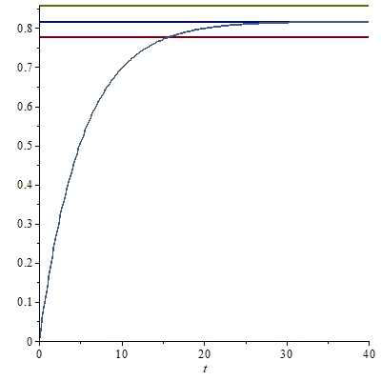

Рис.4.7. Крива розгону (перехідного процесу) об’єкта керування за каналом регулювання

Перехідний процес об’єкта керування має аперіодичну форму і є закінченим. Так як згідно графіку, крива входить до 5 % зони постійного значення вихідної величини.

З графіка видно, що час регулювання становить 16 с.

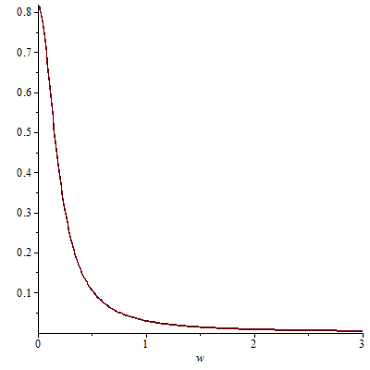

Рис.4.8. Дійсна частотна характеристика

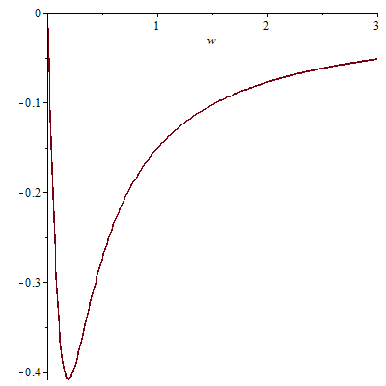

Рис.4.9. Уявна частотна характеристика

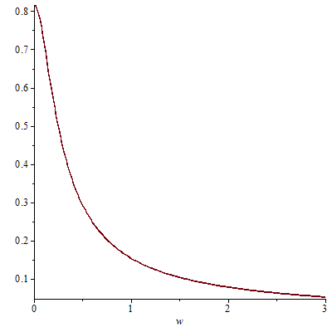

Рис.4.10. Амплітудно частотна характеристика

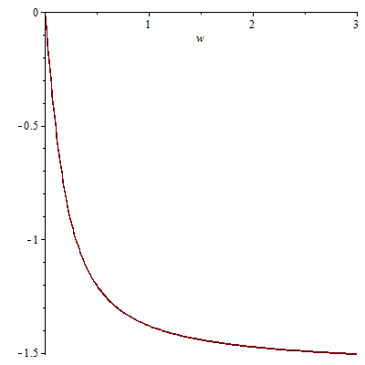

Рис.4.11. Фазо-частотна характеристика

Математична модель підігрівача газоподібного аміаку в динамічному режимі роботи за каналом регулювання має вигляд:

(4.48)

Передавальні функції підігрівача аміаку без ланки запізнення мають вигляд:

|  |  |
| --- | --- |
|  | |
|  |  |

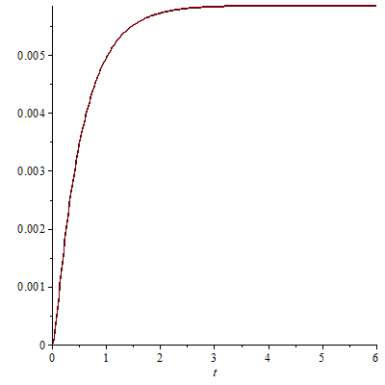

Рис. 4.12. Крива перехідного процесу об’єкта керування

Згідно кривої перехідного процесу час регулювання складає 1.6 c.

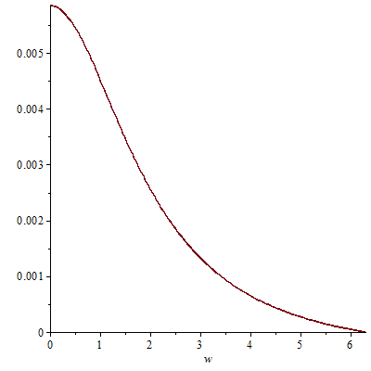

Рис. 4.13. Дійсна частотна характеристика

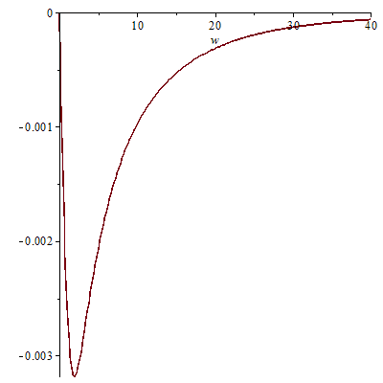

Рис. 4.14. Уявна частотна характеристика

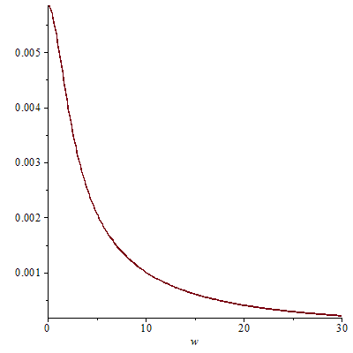

Рис. 4.15. Амплітудо-частотна характеристика

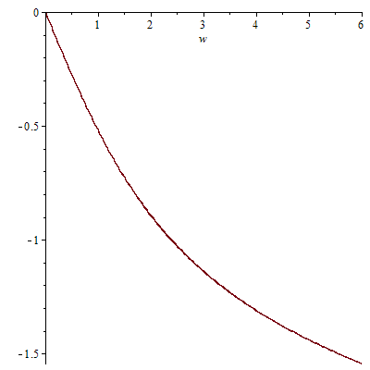

Рис. 4.16. Фазо-частотна характеристика

**5. Розробка мнемосхем комп'ютерно-інтегрованої системи управління (КІСУ) процесом підігрівання газоподібного аміаку**

Для зручності сприйняття діаграм керованих або контрольованих об'єктів використовуються мнемосхеми – графічні зображення діаграм цих об'єктів. Мнемосхема – це по суті інформаційна умовна модель системи або процесу у вигляді символів, що позначають частини системи, а також їх зв’язки.

Мнемосхема відображає структуру всієї системи управління для зручності оператора, який завдяки такій діаграмі дистанційно виконує оперативні перемикання певних елементів керування, здійснює налаштування обладнання, тощо.

Крім здійснення управління мнемосхема також формує дані статистики дій в системі та стану приладів і агрегатів.

Мнемосхема комп’ютерно-інтегрованих систем управління підігрівача аміаку приведена на рис.5.1. Мнемосхему контролю технологічного процесу створено за допомогою SCADA Trace Mode. Trace Mode – середовище розробки систем автоматизації і управління технологічними процесами промислових, енергетичних, кліматичних та транспортних об'єктів.

Створений графічний екран (рис. 5.2) є наглядним відображенням технологічного процесу, за для якого створюється комп’ютерно-інтегрована система управління. Під час створення мнемосхеми за допомогою текстових і графічних блоків зі складу бібліотек показуються апарати управління, трубопроводи, інформаційні індикатори та кнопки, які відображають параметри контролю, дані журналів, сповіщення щодо небезпеки та інші дані згідно функціональної схеми автоматизації.

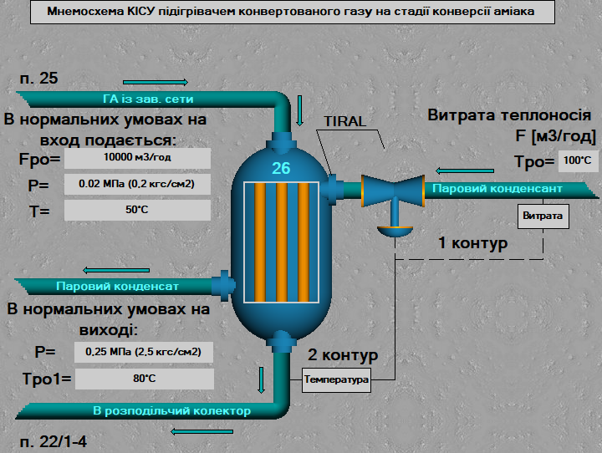

Рис. 5.1. Мнемосхема КІСУ підігрівача аміаку

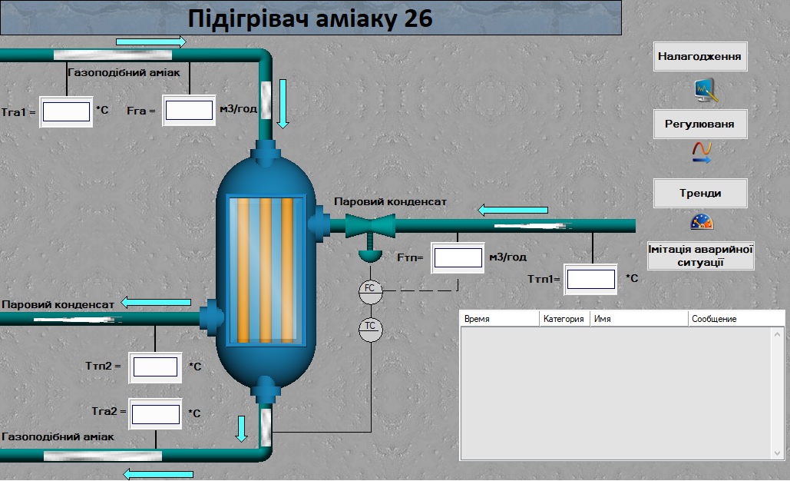

Рис. 5.2. Графічний екран КІСУ

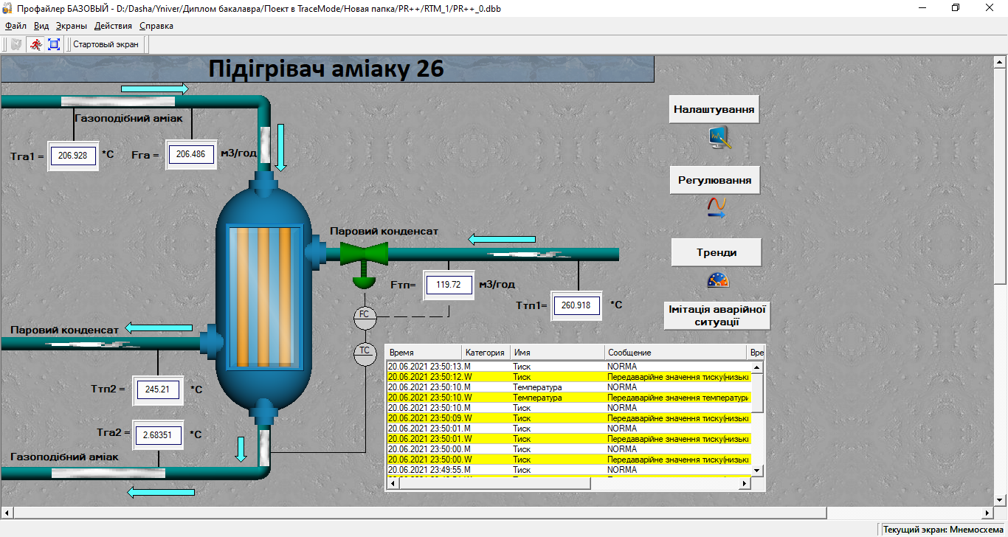

Рис. 5.3. Мнемосхема КІСУ підігрівача аміаку в динамічному режимі

У динамічному режимі на мнемосхемі (рис. 5.3) можна спостерігати динаміку на графічному екрані – по трубам іде рух газоподібного аміаку та парового конденсату, формується звіт тривоги та відображаються значення технологічних параметрів.

**6. Розробка програмного забезпечення роботи КІСУ ТП в динамічному режимі роботи**

Переважно в системах автоматизації на виробництві для створення програмного забезпечення використовується мова FBD. Мова програмування FBD відноситься до стандарту МЭК 61131-3, якій описує мови програмування для програмованих логічних контролерів.

FBD (Function Block Diagram) – це графічна мова програмування високого рівня, що забезпечує керування потоком даних усіх типів. Дозволяє використовувати потужні алгоритми простим викликом функцій та функціональних блоків. Задовольняє безперервним динамічним процесам. Чудово підходить для невеликих додатків і зручний для реалізації складних речей подібно до ПІД регуляторів.

На рис. 6.1 показано програма на мові FBD по контролю температури, яке здійснюється PI-контролером. Але в складі редактора FBD немає окремого функціонального PI-блоку. Тому при створенні програми в блоці PID-регулятора на вхід KD подається значення нуля.

Крім PID-блоку програма вмістить функціональні блоки OBJ, якій являє собою комбінацію аперіодичної ланки першого порядку та ланки запізнення, блок пересилання значень MOVE, блок функції вибір із двох SEL та арифметичний блок.

Для перевірки працездатності мнемосхеми створюються програми імітації виробничих процесів. Вони дозволяють відтворювати значення технологічних параметрів у реальному часі для більш повного відображення реального технологічного процесу на робочому місці оператора системи. На рис. 6.3 і 6.4 показано програми імітації по контролю технологічних параметрів.

Тренд (рис 6.8) є графічним елементом Повзунок, якій відображає поточні значення: температури газу, коефіцієнту підсилення об’єкта, постійної часу об’єкта, коефіцієнт підсилення регулятора та час інтегрування.

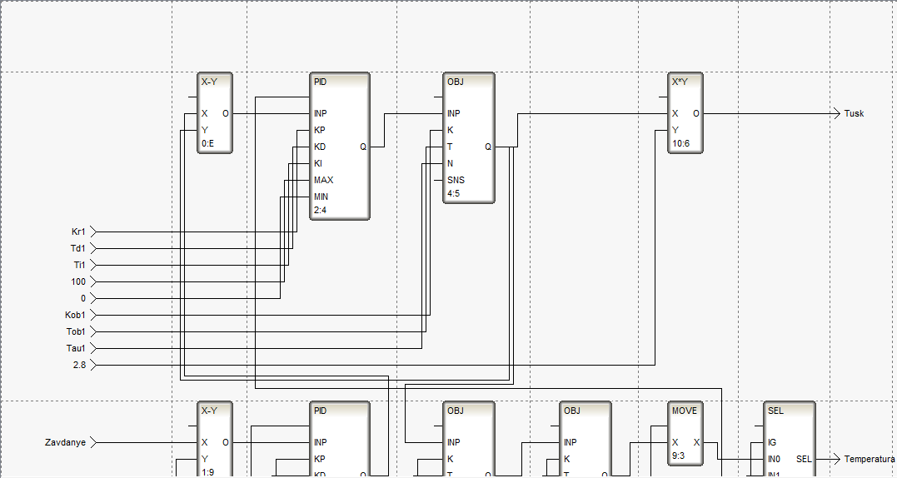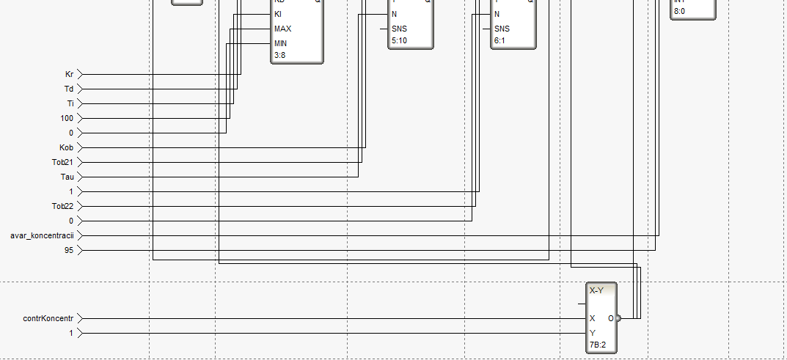

Рис. 6.1. Програма регулювання рівня температури

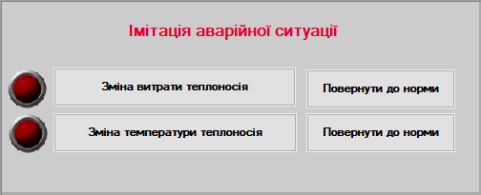

Рис. 6.2. Індикатори аварійної ситуації

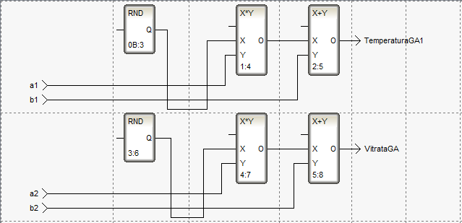

Рис. 6.3. Програма імітації температури та витрати газоподібного аміаку

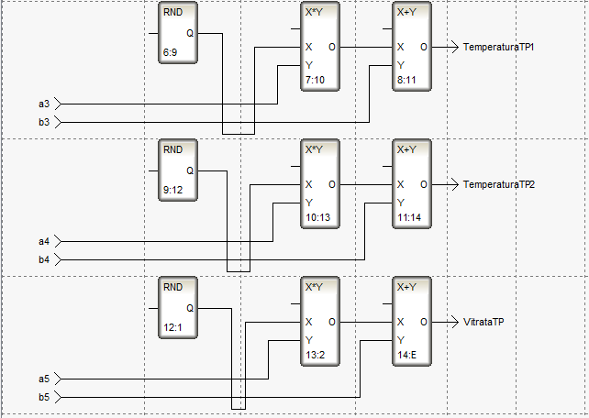

Рис. 6.4. Програма імітації двох температур теплоносія та його витрата

Також для налагодження системи на реагування при виникненні аварійної ситуації формується відповідний графічній блок з індикаторами (рис. 6.2).

У будь-якій складній системі, які управляються за допомогою комп'ютерних засобів повинно обов’язково здійснюватися логування.

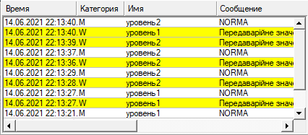

Рис. 6.5. Звіт тривог

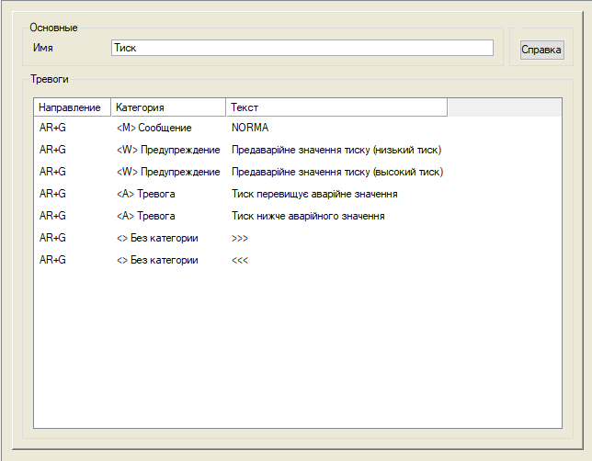

Рис. 6.6. Словник повідомлень для каналу тиску

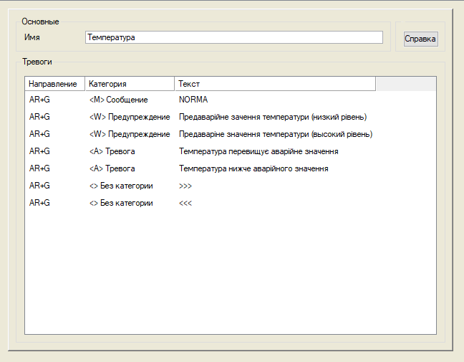

Рис. 6.7. Словник повідомлень для каналу температури

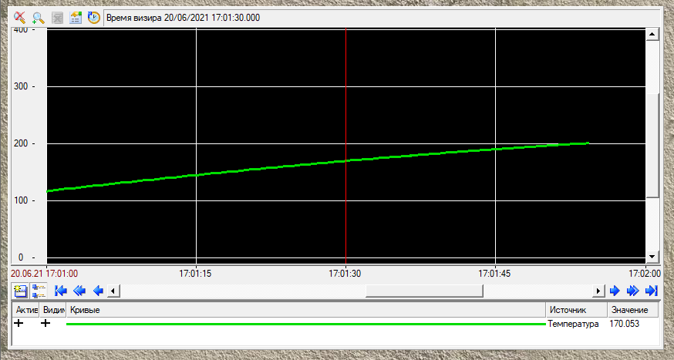

Рис. 6.8. Тренд реального часу

**7. Аналіз результатів теоретичних досліджень**

Якість роботи систем керування визначається властивостями самого об′єкта, характеристиками регулятора, а також розташуванням точки вимірювання вихідної координати та величиною і характером каналу збурення. Тому результати теоретичних досліджень оцінюються роботою вузлів и приладів задіяних у розробленій схемі автоматизації.

Для стабілізації температури продукту на виході кожухотрубного теплообмінника була використана двоконтурна каскадна АСР. Функціональна схема показано на рис. 7.1.

Відповідно розрахунку для нормальної роботи підігрівача аміаку достатньо мати регулюючий клапан у котрого значення пропускної здібності в межах від 7.7 до 8.3 м3/г.

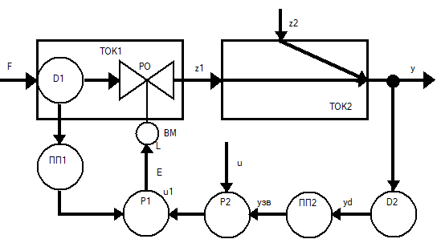

Рис. 7.1. Двоконтурна каскадна АСР кожухотрубним теплообмінником

Тому застосовуємо в схемі автоматизації клапан 25Ч38НЖ. Тип клапана – нормально закритий з МИМ. Випускається Кролевецькім арматурним заводом (Сумська обл.) відповідно ДСТУ ГОСТ 5761:2018.

Технічні параметри клапана: умовний діаметр DN, 25 мм. Діаметр кріплення по фланцях 85 мм, робочий хід плунжера 16 мм, умовна пропускна здібність клапана 8 м3/г.

Управління клапаном здійснюється за допомогою пристрою МИМ 200-112-143031 ПД. Переставний діапазон 20 – 100 кПа. Тиск живлення – 140 кПа.

Структура схема показано на рис. 7.2.

Де, передавальні функції:

*  – внутрішнього регулятора;
*  – зовнішнього (корегуючого) регулятора;
*  – виконавчого механізму;
*  – регулюючого органа;
*  - першого технологічного об′єкта керування;
*  – датчика внутрішнього контуру;
*  – проміжного перетворювача внутрішнього контуру;
*  – другого технологічного об′єкта керування;
*  – датчика зовнішнього контуру;
*  – проміжного перетворювача зовнішнього контуру.

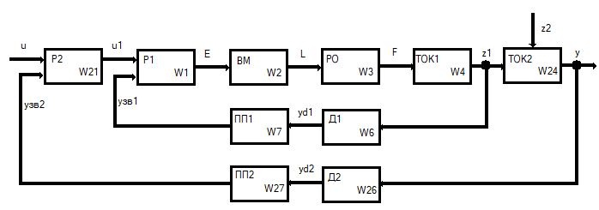

Рис. 7.2. Структурна схема АСР кожухотрубним теплообмінником

Використовуючи паспортні значення коефіцієнтів передач приладів, які задіяні в схемі (рис. 7.1) управління, після відповідних розрахунків отримуємо частотні характеристики автоматичної системи регулювання кожухотрубним теплообмінником.

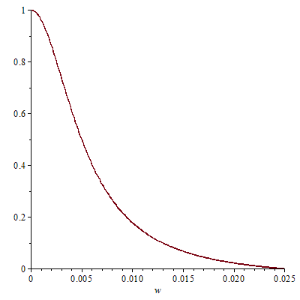

Рис. 7.3. Дійсна частотна характеристика САР

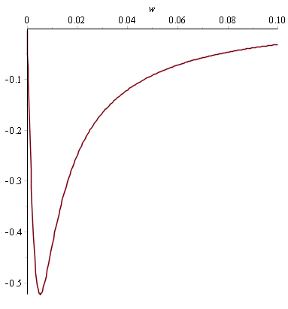

Рис. 7.4. Уявна частотна характеристика САР

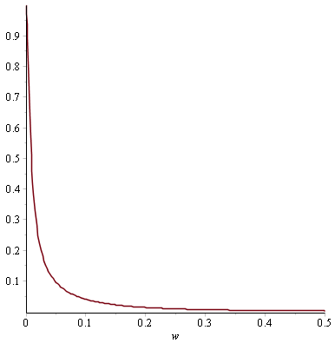

Рис. 7.5. Амплітудно - частотна характеристика САР

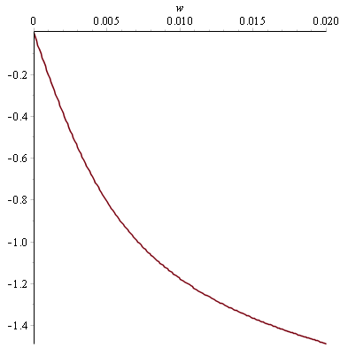

Рис. 7.6. Фазо - частотна характеристика САР

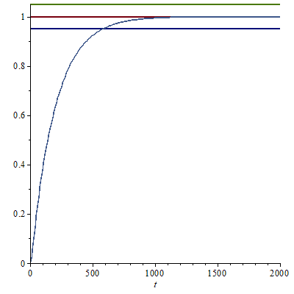

Рис. 7.7. Графік кривої перехідного процесу САР

При цьому розрахунок оптимальних настроювань регулятора було виконано методом трикутника.

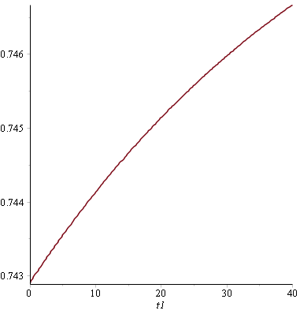

Рис. 7.8. Визначення оптимальних параметрів регулятора

методом трикутника.

На основі виконаних розрахунків можна помітити, що для керування процесом подачі теплоносія не потрібно використовувати клапан, який відповідає розміру умовного проходу трубопроводу. Згідно технологічних умов умовний діаметр трубопроводу подання теплоносія є 80 мм. Але розрахунки показали, що клапан з умовним проходом на 25 мм нормально буде функціонуватиме і графіки перехідних процесів це показали.

**ВИСНОВОК**

У даному дипломному проекті було виконано 6 завдань, а саме:

1. Аналіз сучасного стану автоматизації технологічних процесів у виробництві аміачної селітри.
2. Аналіз автоматизованих систем контролю та керування технологічними процесами підігрівання газоподібного аміаку.
3. Розробка та аналіз математичних моделей процесу підігрівання газоподібного аміаку.
4. Теоретичні дослідження математичних моделей підігрівача газоподібного аміаку.
5. Розробка мнемосхем комп'ютерно-інтегрованої системи управління (КІСУ) процесом підігрівання газоподібного аміаку.
6. Аналіз результатів теоретичних досліджень.

За результатами дослідження, математичних розрахунків, висновок являє собою наступне: КІСУ підігрівача газоподібного аміаку у виробництві аміачної селітри має аперіодичний перехідний процес, а це говорить про те, що система стійка.

**СПИСОК ВИКОРИСТАНИХ ДЖЕРЕЛ**

1. Дудников Е. Г., Казаков А.В. и др. Автоматическое управление в химической промышленности/Под ред. Е.Г.Дудникова. – М.: Химия, 1987. – 368 с.

2. Дытнерский Ю. И. Процессы и аппараты химической технологии. Учебник для вузов, в 2-х томах: Часть 1. Теоретические основы процессов химической технологии. Гидромеханические и тепловые процессы и аппараты. – М.: Химия, 1995. – 400 с.

3. Позин М.Е., Технология минеральних солей (удобрений, пестицидов, промишденных солей, окислов та кислот): Справочник. Ч II, 4-е изд. – Л. Химия, 1974. – 1556 с.

4. Поркуян О.В., Стенцель Й. І. Комп'ютерно-інтегровані системи контролю та управління виробництвами азотного комплексу. Ч.ІІ Виробництва кислот і мінеральних добрив: Підручник/Й. І. Стенцель, О.В. Поркуян. – Луганськ: Вид-во Східноукр. нац. ун-ту, 2014. – 398 с.

5. Романков П.Г., Фролов В.Ф., Флисюк О.М. Методы расчета процессов и аппаратов химической технологии (примеры и задачи): Учебное пособие для вузов. 2-е изд., испр. – Спб. ХИМИЗДАТ, 2009. – 544 с.

6. Стенцель Й. І., Проказа О. І., Літвінов К. А., Кузнецова О. В. Комп’ютерні системи автоматизації технологічними процесами виробництва аміачної селітри. Підручник /Під ред. проф. Й. І. Стенцеля. – Сєвєродонецьк: Вид-во Східноукр. нац. ун-ту, 2020. – 320 с.

7. Стенцель Й. І., Проказа О. І., Літвінов К. А., Кузнецова О. В. Комп’ютерні системи автоматизації технологічними процесами виробництва аміачної селітри. Підручник /Під ред. проф. Й. І. Стенцеля. – Сєвєродонецьк: Вид-во Східноукр. нац. ун-ту, 2020. – 320 с.

8. Про затвердження Державної стратегії регіонального розвитку на 2021-2027 роки: Постанова Кабінету Міністрів України від 05.08.2020 р. № 695. Офіційний вісник України. 2020. № 67. С. 315.

**Зміст**

Вступ 1

1. Аналіз сучасного стану автоматизації технологічних процесів хімічних виробництв 2
   1. Особливості сучасних систем автоматизації хімічного виробництва 3
2. Аналіз автоматизованих систем контролю та керування технологічними процесами підігрівання газоподібного аміаку 4
   1. Характеристика виробництва 4
   2. Стадії виробництва 5
   3. Аналіз технологічного процесу, як об’єкту керування 6
   4. Аналіз автоматизованих систем керування технологічними процесами підігрівання газоподібного аміаку 8
3. Розробка та аналіз математичних моделей процесу підігрівання газоподібного аміаку 12

3.1. Розробка математичної моделі трубопроводу в статичному режимі роботи 14

* 1. Розробка математичної моделі трубопроводу в динамічному режимі роботи 15
  2. Розробка математичної моделі підігрівача аміаку в статичному режимі роботи 16
  3. Розробка математичної моделі підігрівача аміаку в динамічному режимі роботи 19

1. Теоретичні дослідження математичних моделей підігрівача газоподібного аміаку 22
   1. Перехідні процеси при статичному режимі 23
   2. Перехідні процеси при динамічному режимі роботи 26
2. Розробка мнемосхем комп'ютерно-інтегрованої системи управління (КІСУ) процесом підігрівання газоподібного аміаку 32
3. Розробка програмного забезпечення роботи КІСУ ТП в динамічному режимі роботи 35
4. Аналіз результатів теоретичних досліджень 40

Висновки 46

Список використаних джерел 47